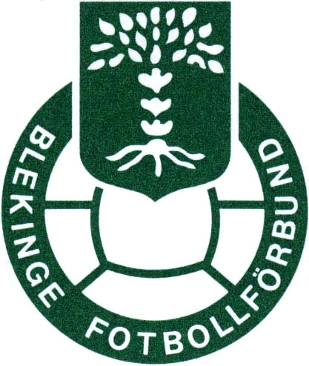

INTERN TRÄNARUTBILDNING
Avspark o BAS 1-KURSER

Höst/vinter 2013-14
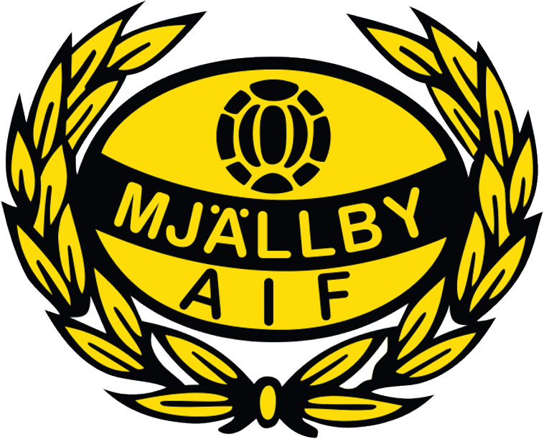

Inbjudan till Avspark och Bas 1 kurserna i Svenska FFs tränarutbildning!

Mjällby AIF kommer tillsammans med samarbetsklubbar och med stöd av Blekinge FF anordna Avspark och Bas 1 kurserna i intern regi. Vi kommer att ha teori i Strandvallens klubbstuga och praktik i Mjällby Idrottshall. Vi startar alla kurskvällar 18.00 med teori och en lätt fika i klubbstugan. Du ska varje gång ha med dig omklädning för att kunna vara aktiv på praktiken i Idrottshallen. Mjällby AIFs instruktörer kommer leda utbildningen med Stefan Ekstrand som ytterst ansvarig.

Följande datum är planerade för hösten/vintern. Det kan bli någon justering av datum och dessutom vill vi kolla med er kursdeltagare om det är något datum som inte fungerar. Det krävs nämligen närvaro för att bli godkänd.

INFORMATION OM KURSERNA:

Tid: Avspark Tors 7/11 o 14/11 kl 18.00-22.00
Ledarskap Tors 21/11 o 28/11 kl 18.00-22.00
Spelförståelse Tors 5/12 o 12/12 kl 18.00-22.00
Teknik Tors 9/1 o 16/1 kl 18.00 –22.00
Träningslära/Målvaktsspel Tors 30/1 o 6/2 kl 18.00-22.00

Anmälan: Anmäl dig senast fredag den 25/10 till Jörgen Olofsson i Mjällby AIF eller David Rosinski Ifö Bromölla IF.
Följande uppgifter behövs: Namn, personnummer, telefon, brevpostadress och e-postadress

Upplysningar: Kontakta Stefan Ekstrand, tel. 0766-365702

AVSPARK
Kursinnehåll: • Fotbollens spela, lek och lär
• Barn och ungdomars utveckling
• Spelaren i centrum i matchsituation
• Spelaren i centrum i träningssituation
- Träning
- Lek- och bollövningar
- Balans- och koordinationsövningar
- Teknikträning: Drivning, fint/dribbling, passning, skott och nick
- Smålagsspel
BAS 1-KURS I LEDARSKAP
Kursinnehåll: • Fotbollens spela, lek och lär
- Riktlinjer och ledstjärnor samt övergripande syn på ledarskap
- Egen ledarfilosofi
- Att leda lärande: Planering av träningstillfälle
- Fotbollstermer och tecken
- Att leda lärande: Instruktion
- Instruktionsmetoden: Visa – förklara – visa – öva
• Att leda grupper
• Teknik: Bredsida, vrist, driva och dribbla, fint

BAS 1-KURS I SPELFÖRSTÅELSE
Kursinnehåll: • Anfallsspel – försvarsspel
- Bollhållare och medspelare
- Spelförståelse och speluppfattning
- Bollhållarens och ”närmaste” medspelares alternativ
- Felvänd och rättvänd bollhållare
- Spelbarhet: Att vara spelbar – undvika passningsskugga
- Spelavstånd

BAS 1-KURS I TEKNIK
Kursinnehåll: • Teknikens sammanhang och koppling till spelet
- Arbetsmodellen och instruktionsmetoden
• Drivning
- Instruktion, grund och utveckling, träningspass med tekniktema
- Inlärning av teknik
- Fint och dribbling
- Grund i skott- och passningsfint
- Instruktion i dribbling
- Passning
- Grund i varianten bredsida
- Analys av spelares teknik i isolerad övning

BAS 1-KURS I TRÄNINGSLÄRA/MÅLVAKTSSPEL
Kursinnehåll: • Fysisk utveckling
- Motorisk träning
- Kronologisk och biologisk ålder
- Kost och hälsa
- Grundläggande fotbollsträning
- Många bollkontakter
- Övningens intensitetsnivå
- Koordinativa färdigheter
- Uppvärmning och nedvarvning

- Målvaktsspelets uppgifter och matchsituationer
• Målvaktsspelets teknik
- Vid skott, djupledspassning/friläge och inlägg
- Vid tillbakaspel och igångsättning
- Målvaktsträning för de yngsta

